ĐỒ ÁN MÔN PHÂN TÍCH THIẾT KẾ HỆ THỐNG THÔNG TIN
Mô hình Sequence GoRide-Phần mềm đặt xe công nghệ
Nhóm: Dịch vụ Mười Khó
Sinh viên thực hiện:
3124410251-Mai Đăng Khánh Nhật
3124410396- Phạm Bá Sơn Tùng

GoRide – Sequence Diagram

Danh sách sơ đồ
Mã | Sơ đồ | Thuộc use case
SD01 | Đăng nhập | Đăng nhập & đăng xuất
SD02 | Đăng ký tài khoản và xác thực OTP | Đăng ký tài khoản
SD03 | Đặt xe | Đặt chuyến xe
SD04 | Huỷ chuyến xe | Hủy chuyến / Hủy đơn
SD05 | Tài xế nhận chuyến và cập nhật trạng thái | Tiếp nhận & xử lý công việc
SD06 | Đặt đồ ăn | Đặt đồ ăn
SD07 | Chủ quán nhận / từ chối đơn | Xử lý đơn đồ ăn
SD08 | Nhận đơn giao gộp và xem lộ trình tối ưu | Tiếp nhận & xử lý công việc
SD09 | Giao đơn đồ ăn theo lộ trình | Tiếp nhận & xử lý công việc
SD10 | Theo dõi vị trí tài xế (GPS) | Theo dõi hành trình trực tiếp
SD11 | Đánh giá tài xế / quán | Đánh giá dịch vụ
SD12 | Nộp và duyệt hồ sơ mở quán | Nộp hồ sơ mở quán / Quản lý người dùng & đối tác
SD13 | Xem đối soát tháng và xuất hoá đơn | Đối soát doanh thu quán / Xem thu nhập & đối soát
SD14 | Admin khoá tài khoản và duyệt tài xế | Quản lý người dùng & đối tác
SD15 | Tự xác nhận đơn và huỷ khi quá thời gian chờ | Hệ thống tự động

Ký hiệu và quy ước
Ký hiệu | Ý nghĩa
Actor (hình người) | Người dùng tác động vào hệ thống: Khách hàng, Tài xế, Chủ quán, Admin.
Boundary (vòng tròn có vạch) | Màn hình / giao tiếp: LoginFrame, RidePanel, FoodPanel, DriverFrame, MerchantPanel, AdminFrame; dịch vụ ngoài Mapbox, Gmail.
Control (vòng tròn có mũi tên) | Lớp xử lý nghiệp vụ ở server: AuthService, RideService, FoodService, MerchantService, RoutePlanner…
Entity (ô vuông) | Dữ liệu lưu trong CSDL: User, Ride, FoodOrder, Payment, Review, Restaurant…
- Mũi tên liền: gọi / gửi yêu cầu. Mũi tên nét đứt: trả kết quả. <<create>>: tạo bản ghi mới.
- opt: chỉ chạy khi thoả điều kiện; alt: chọn một trong các nhánh; loop: lặp lại.
- Thanh dọc trên lifeline là lúc đối tượng đang xử lý. Thông điệp đánh số theo thứ tự xảy ra.
- Tên lớp lấy đúng theo mã nguồn; chữ IN HOA như RIDE_UPDATE là thông báo server đẩy về client.
- Vẽ lại trên draw.io: chép mã một sơ đồ trong GoRide_Sequence_Mermaid.txt → Arrange → Insert → Advanced → Mermaid → dán → Insert.

SD01 – Đăng nhập
Use case: Đăng nhập & đăng xuất
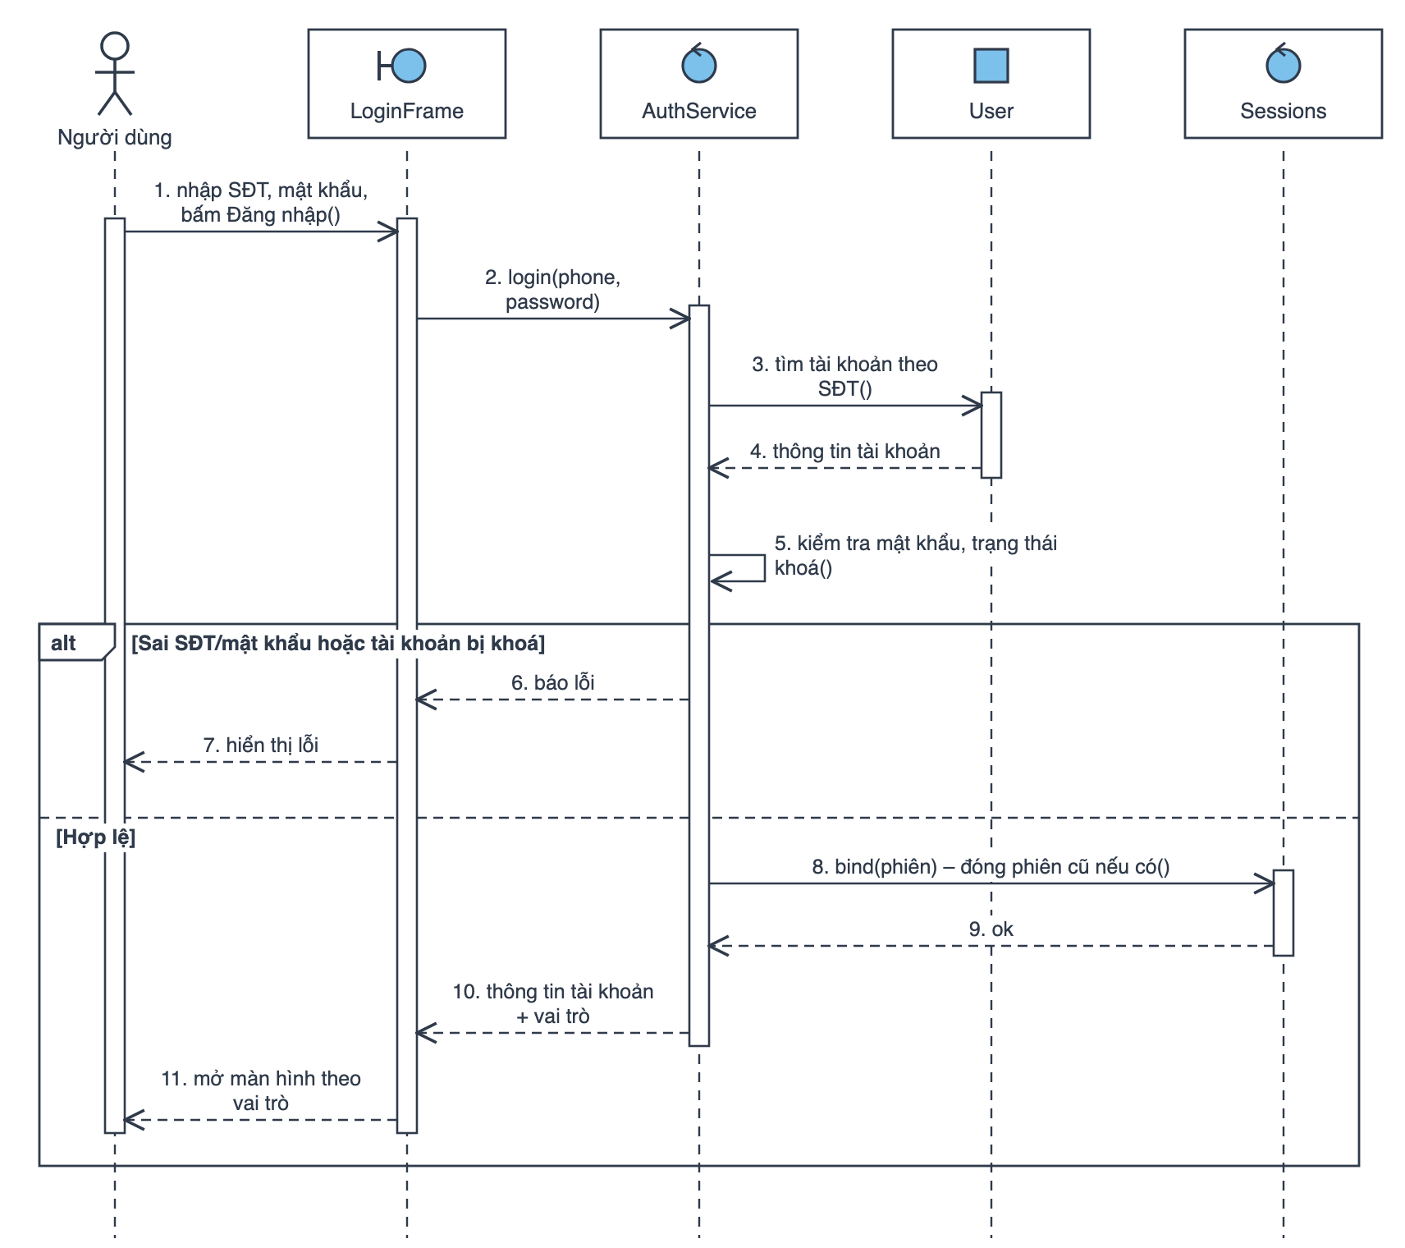
Ghi chú
- Một số điện thoại chỉ có một phiên: đăng nhập nơi khác thì phiên cũ nhận SESSION_CLOSED.
- Mật khẩu so bằng bản băm PBKDF2, không lưu mật khẩu gốc.
- Vai trò (USER/DRIVER/ADMIN) quyết định mở UserFrame, DriverFrame hay AdminFrame.

SD02 – Đăng ký tài khoản và xác thực OTP
Use case: Đăng ký tài khoản
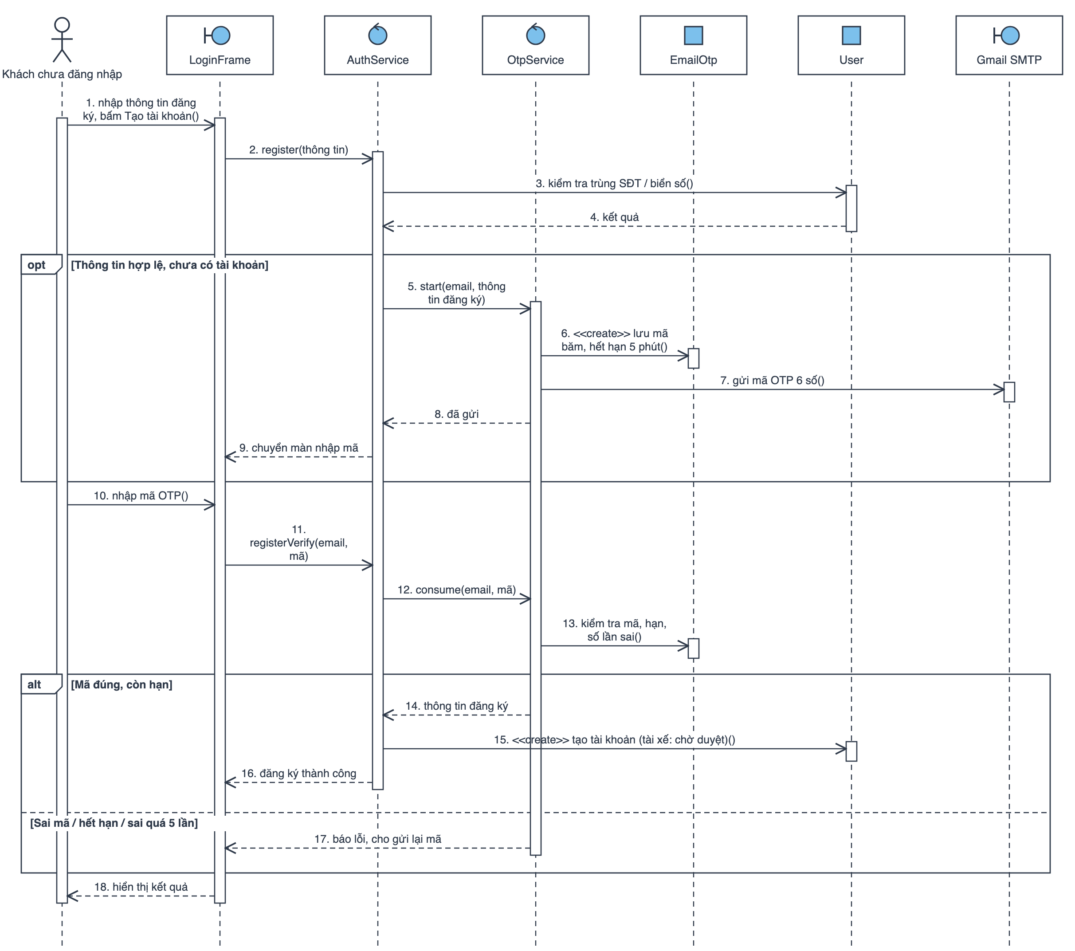
Ghi chú
- Tài khoản chỉ được tạo sau khi xác thực OTP đúng; trước đó dữ liệu chỉ nằm tạm trong EmailOtp.
- Mã OTP lưu dạng băm, hiệu lực 5 phút, sai tối đa 5 lần, gửi lại cách nhau ít nhất 60 giây.
- Tài xế đăng ký xong ở trạng thái chờ duyệt, chưa bật Online được.

SD03 – Đặt xe
Use case: Đặt chuyến xe
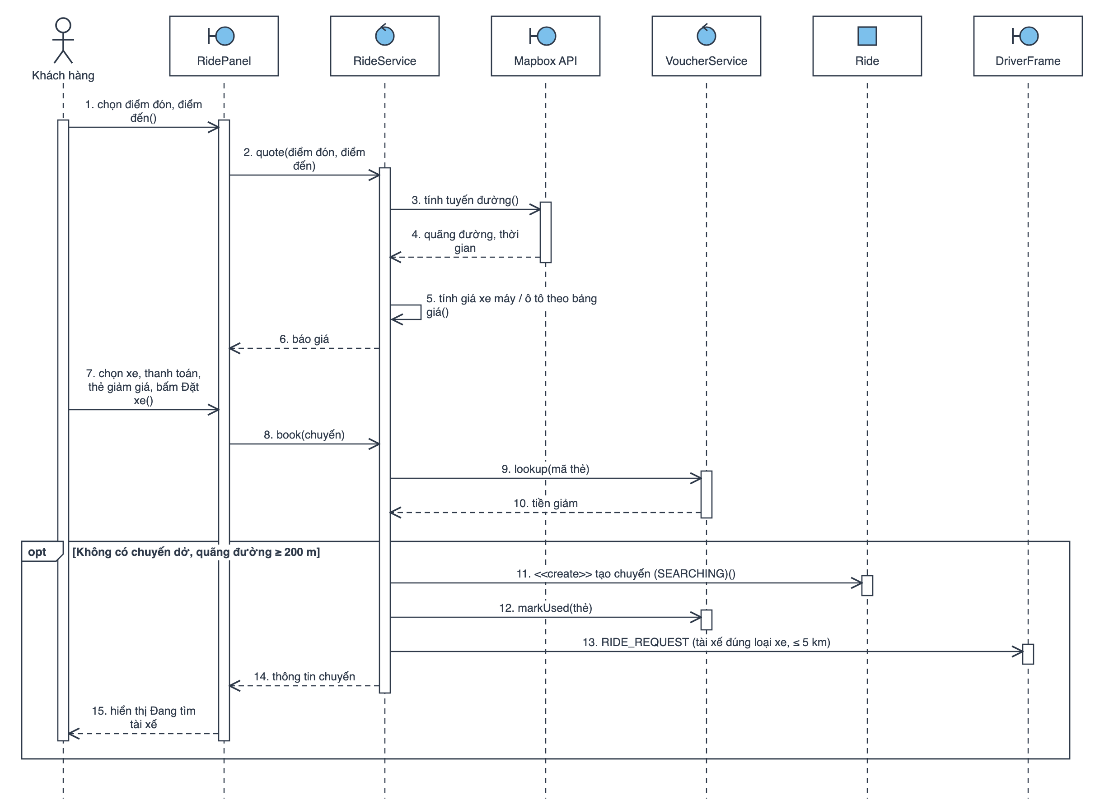
Ghi chú
- Giá do server tính (bảng giá + quãng đường Mapbox), client không gửi giá lên.
- Tạo chuyến và đánh dấu thẻ đã dùng nằm trong cùng một transaction.
- Yêu cầu chỉ đẩy tới tài xế Online, đã duyệt, rảnh, đúng loại xe, cách điểm đón ≤ 5 km.

SD04 – Huỷ chuyến xe
Use case: Hủy chuyến / Hủy đơn
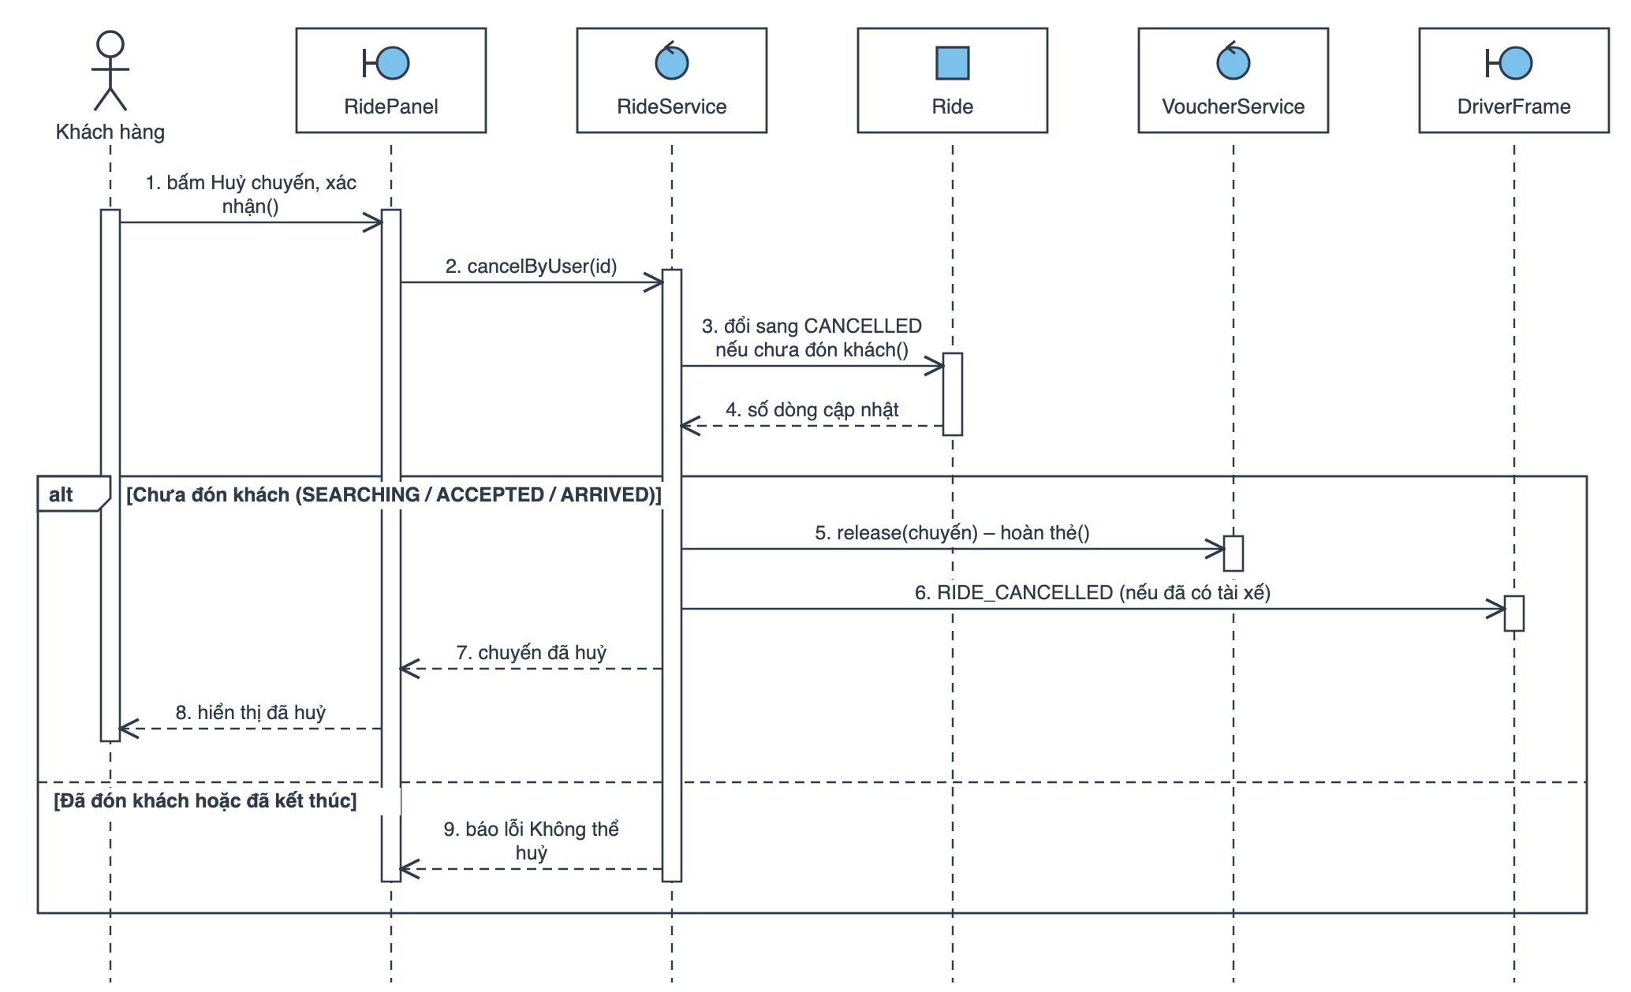
Ghi chú
- Điều kiện huỷ nằm ngay trong câu UPDATE (WHERE status IN …) nên không bị tranh chấp.
- Huỷ đơn đồ ăn làm tương tự với FoodService (được huỷ khi tài xế chưa tới quán).

SD05 – Tài xế nhận chuyến và cập nhật trạng thái
Use case: Tiếp nhận & xử lý công việc
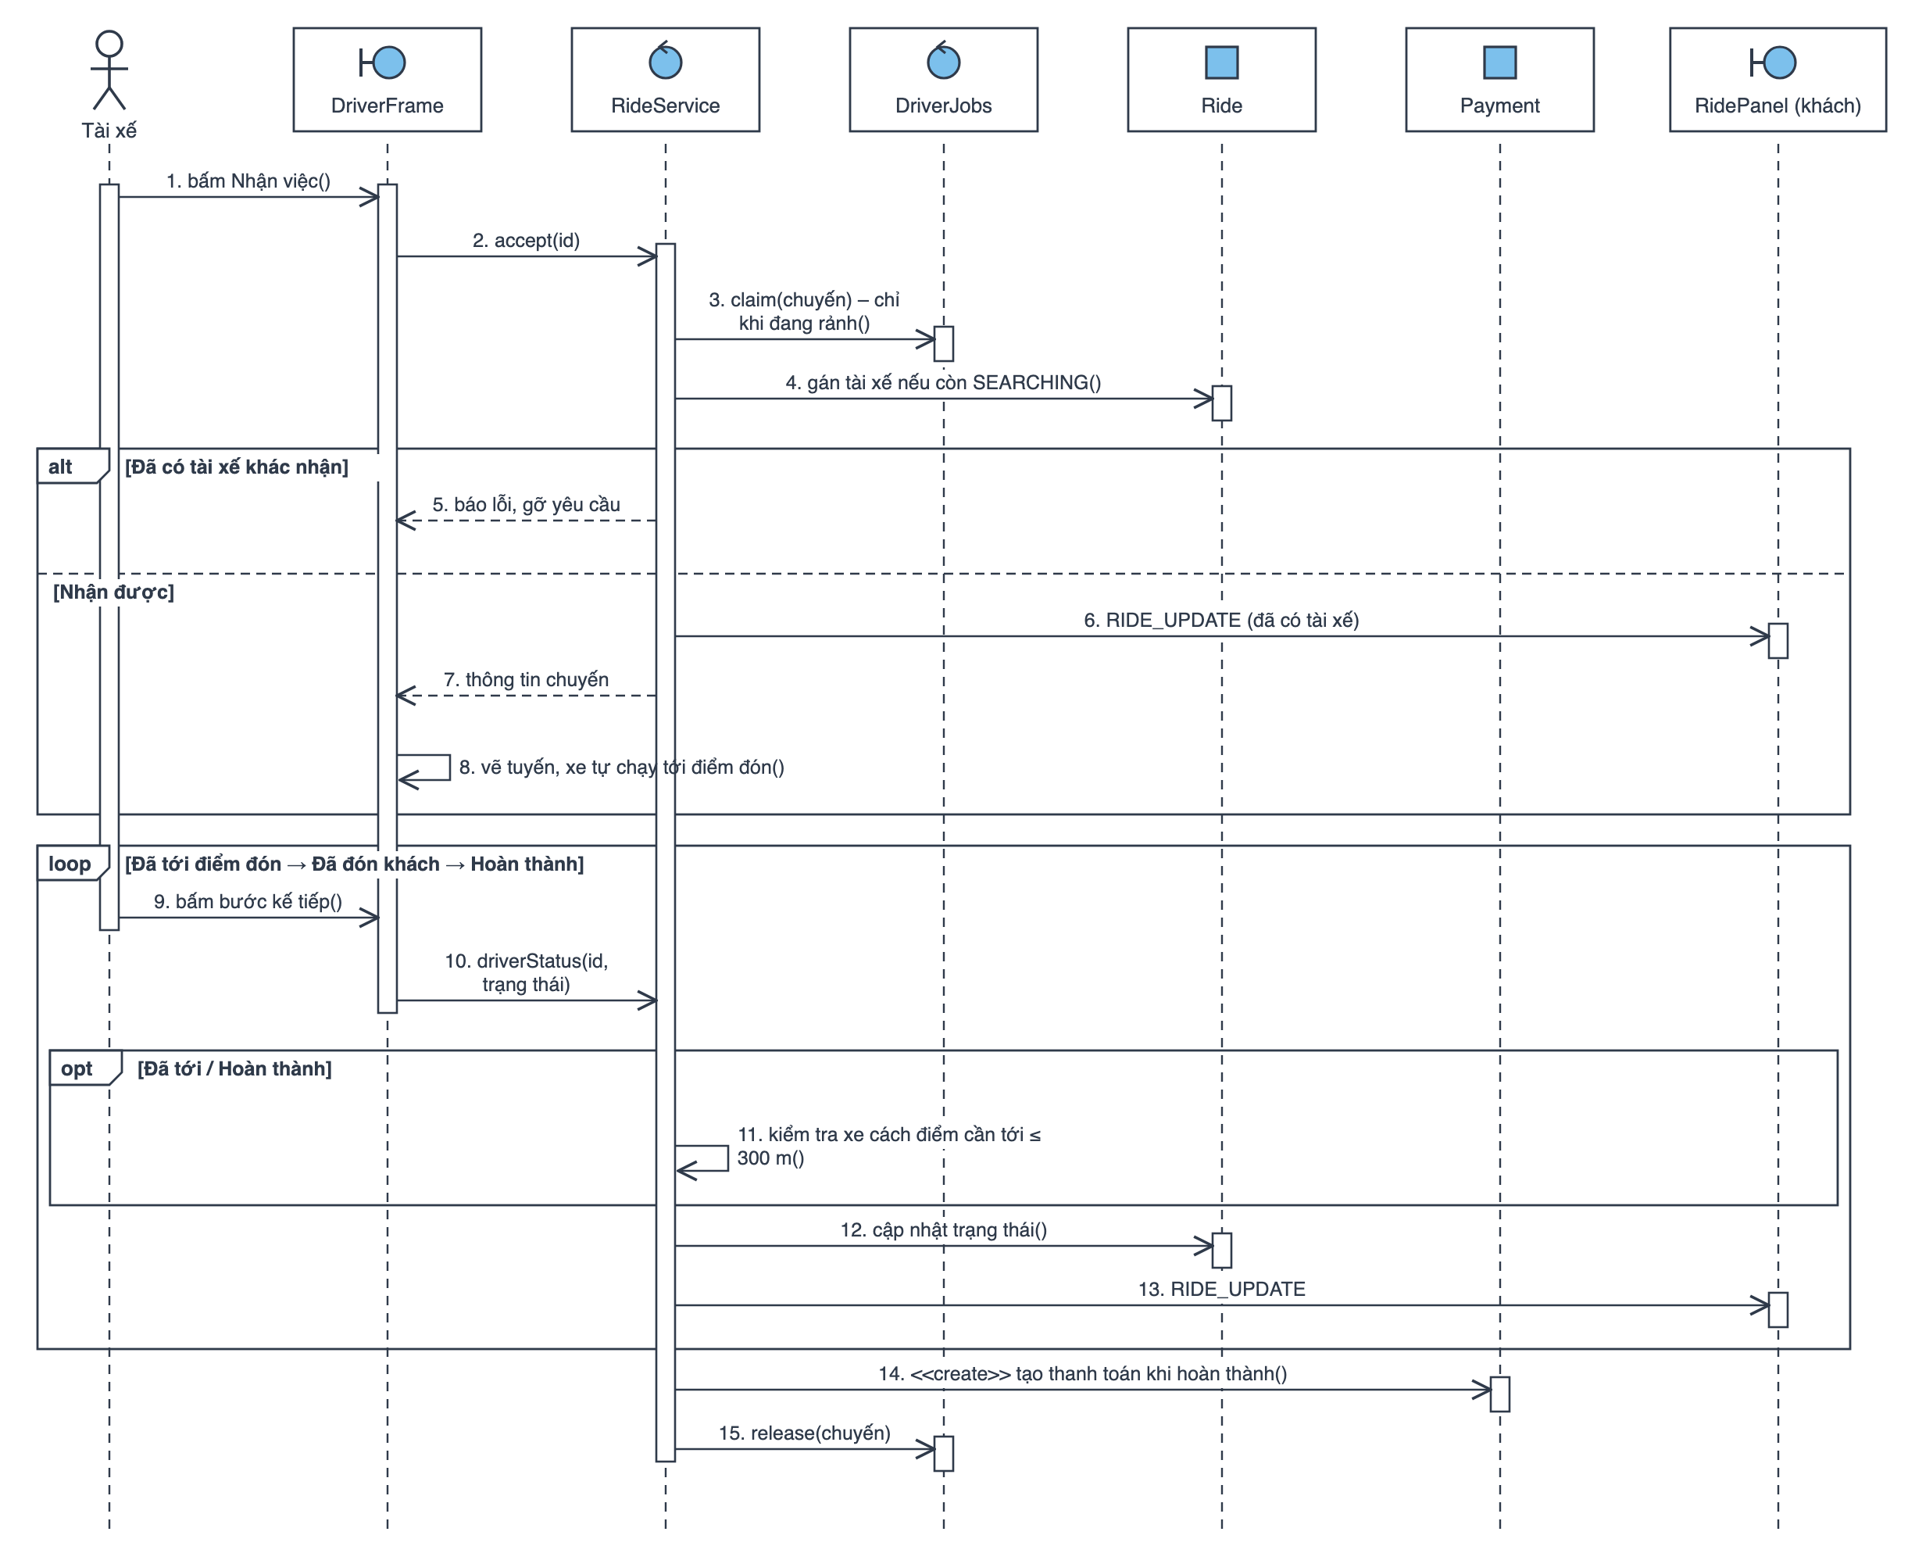
Ghi chú
- DriverJobs.claim chặn nhận 2 việc cùng lúc; câu UPDATE … WHERE status='SEARCHING' bảo đảm chỉ 1 tài xế thắng.
- Nút Đã tới / Hoàn thành chỉ mở khi xe cách điểm < 250 m; server kiểm tra lại với sai số 300 m.
- Tới điểm đón thì xe đứng yên, bấm Đã đón khách xe mới chạy tới điểm đến.

SD06 – Đặt đồ ăn
Use case: Đặt đồ ăn
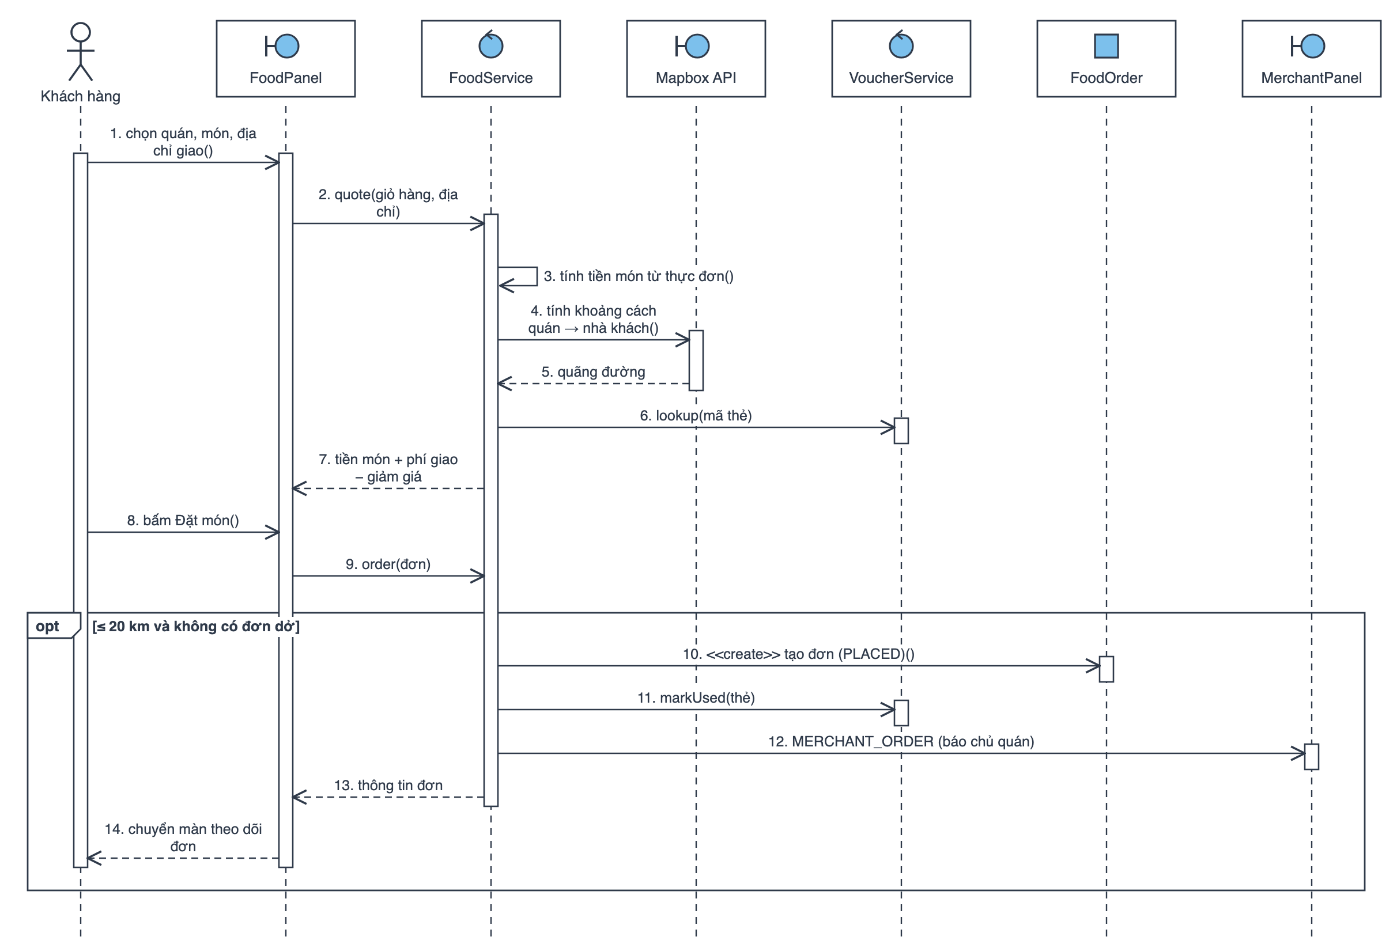
Ghi chú
- Server tính lại toàn bộ tiền: tổng = tiền món + phí giao (theo km) − giảm giá.
- Đơn ở trạng thái PLACED chờ chủ quán nhận; quán không mở app thì hệ thống tự xác nhận sau 3 giây (SD15).

SD07 – Chủ quán nhận / từ chối đơn
Use case: Xử lý đơn đồ ăn
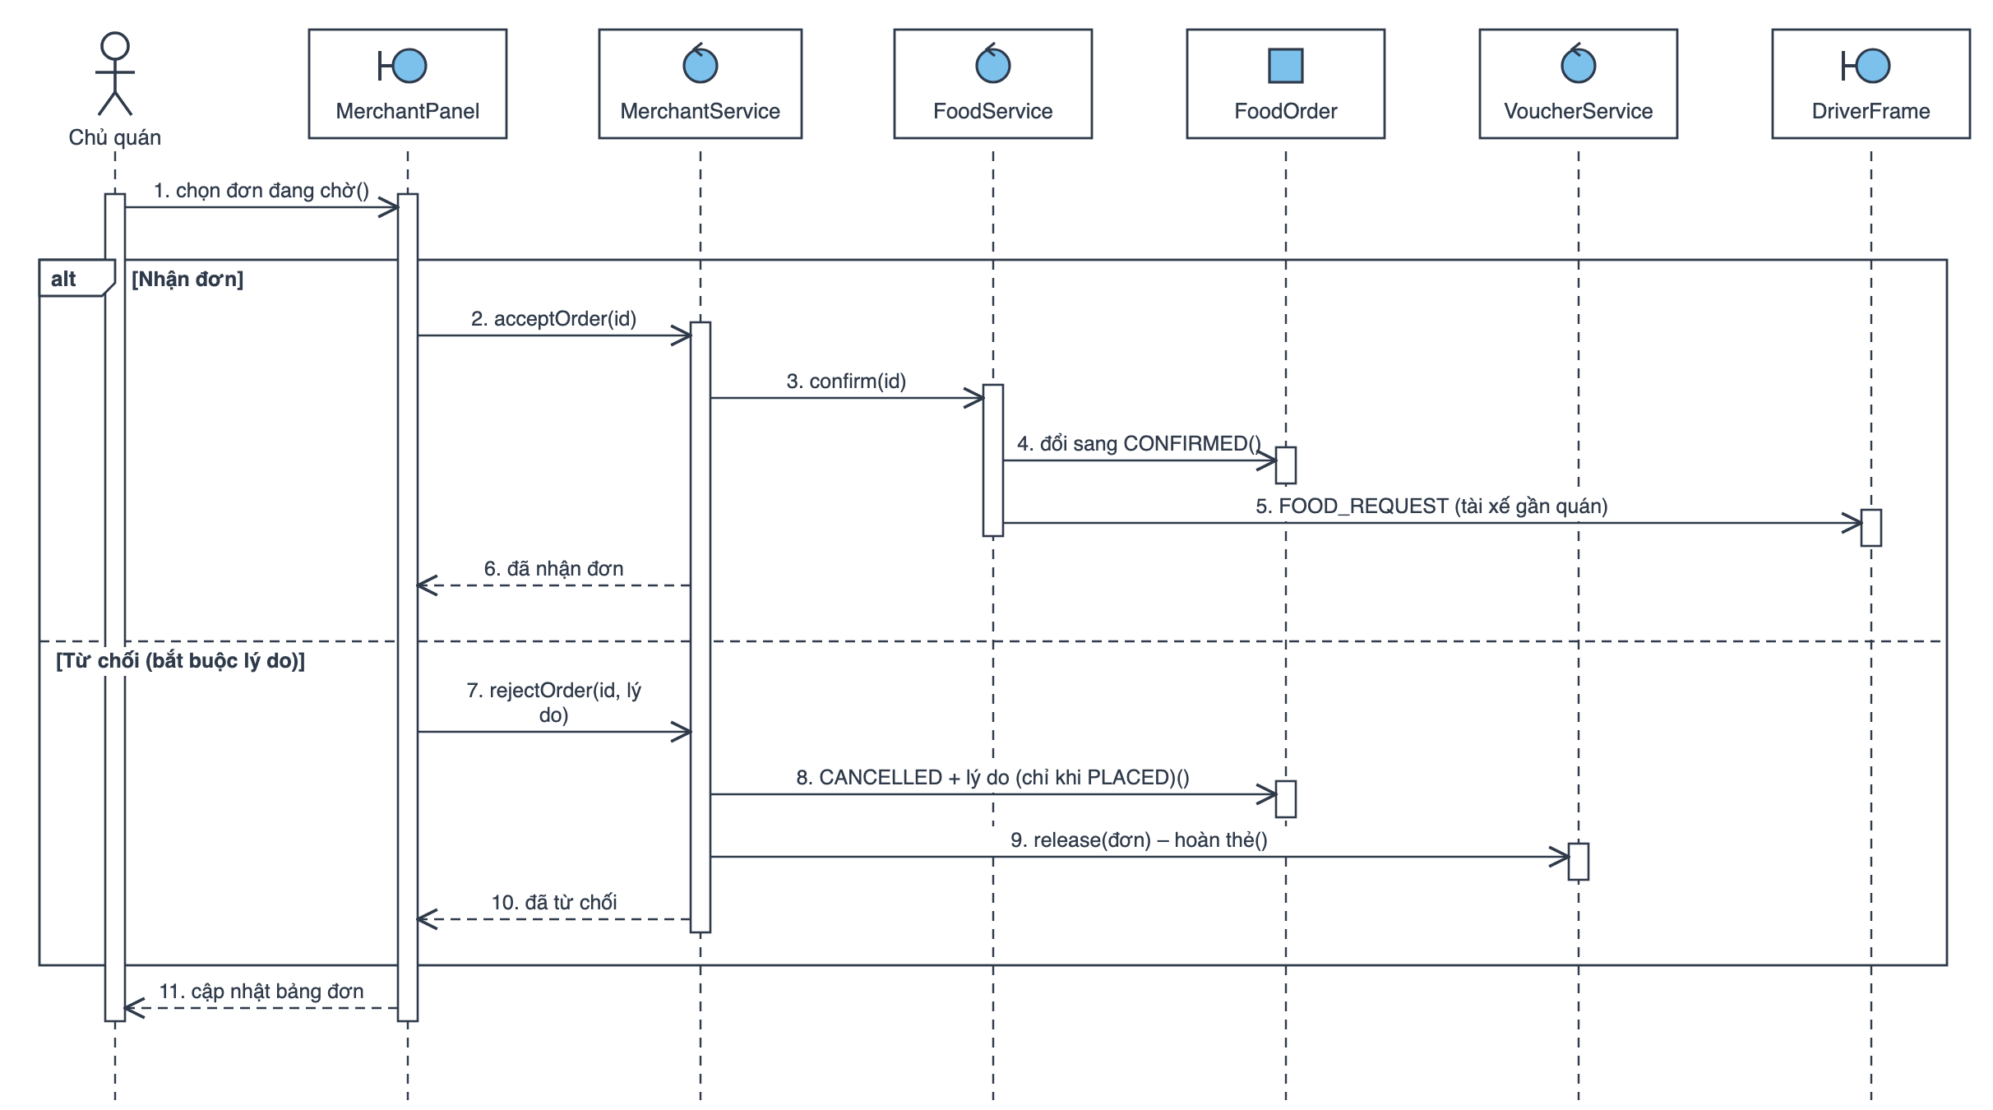
Ghi chú
- Chủ quán chỉ thao tác trên đơn của quán mình (kiểm tra owner_id).
- Chỉ sau khi quán nhận, hệ thống mới tìm tài xế; khách nhận FOOD_UPDATE ở cả hai nhánh.

SD08 – Nhận đơn giao gộp và xem lộ trình tối ưu
Use case: Tiếp nhận & xử lý công việc
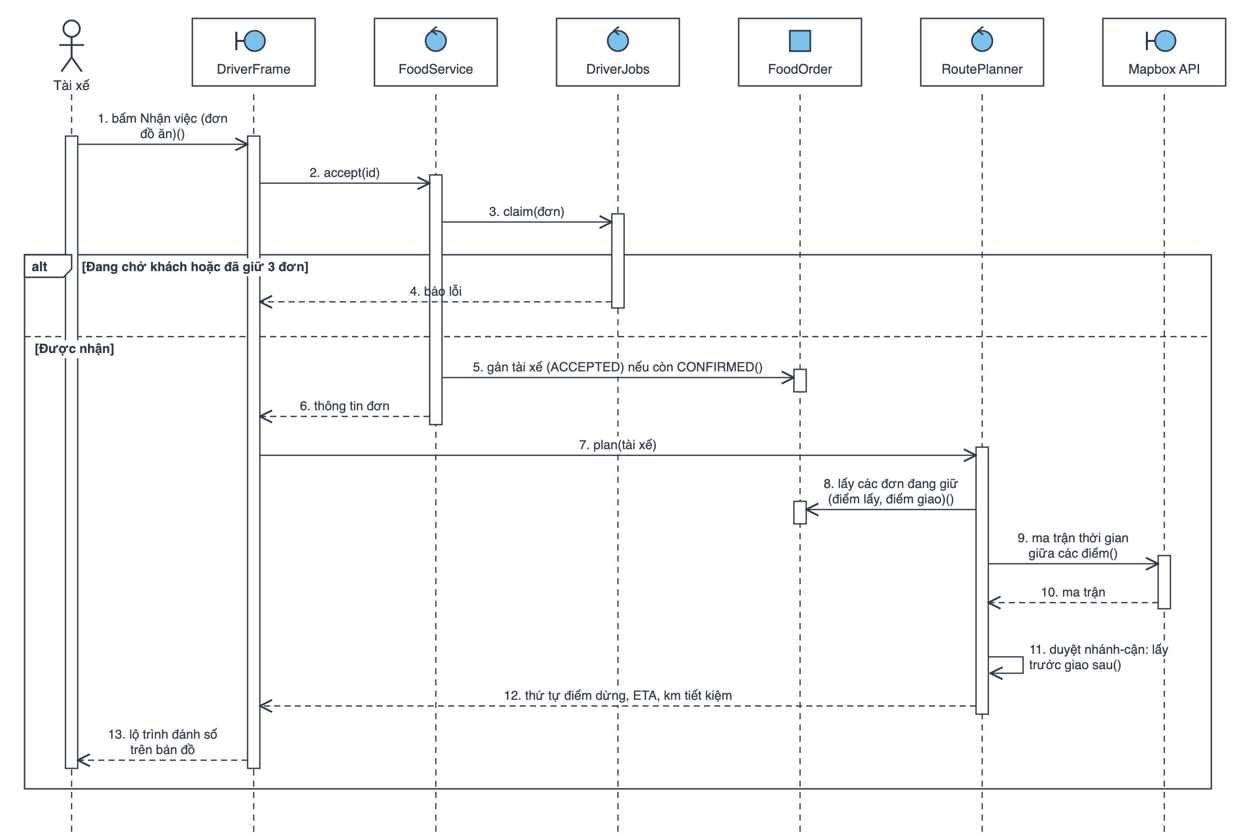
Ghi chú
- Tối đa 3 đơn = 6 điểm dừng, 90 thứ tự hợp lệ (6!/2³) nên giải chính xác bằng duyệt nhánh-cận.
- Không có Mapbox token thì ma trận ước lượng theo đường chim bay × 1,3 ở 25 km/h.

SD09 – Giao đơn đồ ăn theo lộ trình
Use case: Tiếp nhận & xử lý công việc
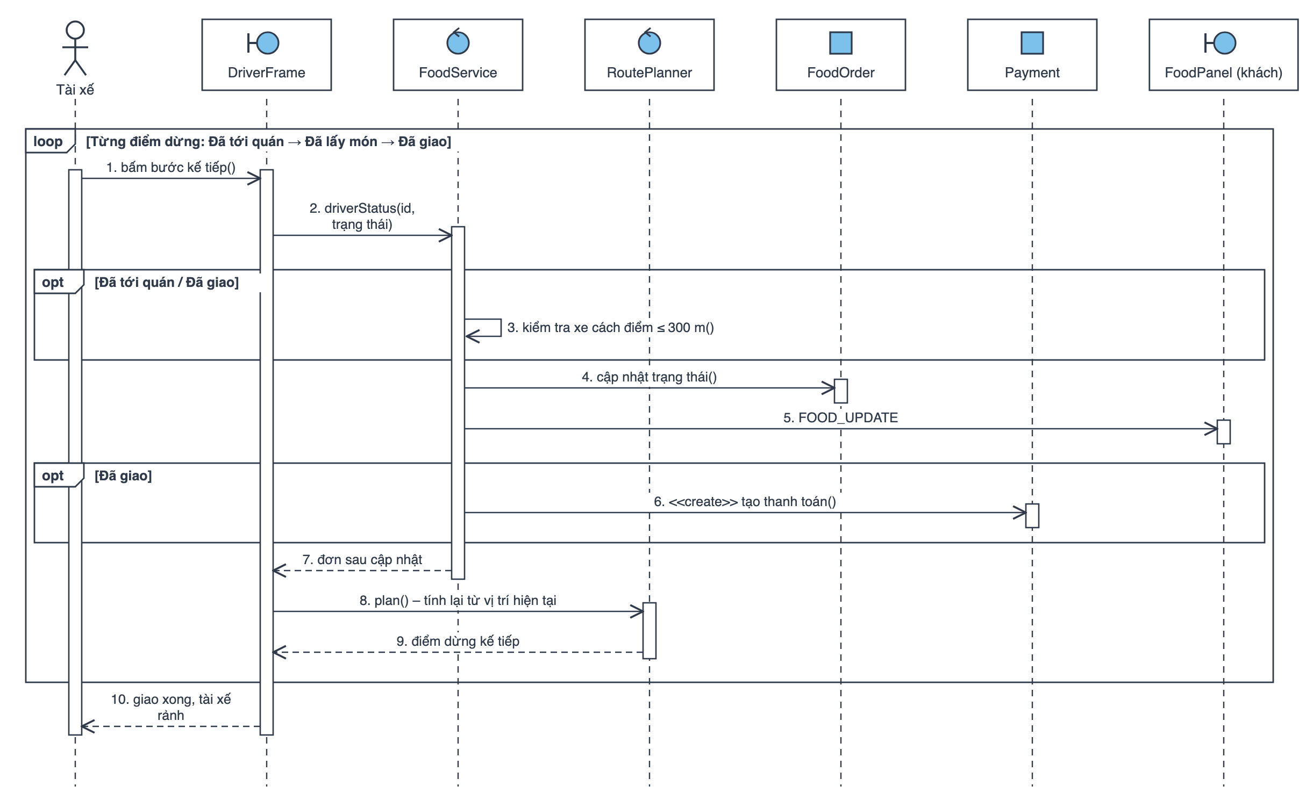
Ghi chú
- Sau mỗi điểm dừng lộ trình được tính lại; đơn đã lấy món chỉ còn điểm giao.
- Tới lượt giao đơn nào thì đơn đó tự chuyển DELIVERING để khách biết tài xế đang tới.
- Chủ quán cũng nhận cập nhật trạng thái (MERCHANT_ORDER) ở mỗi bước.

SD10 – Theo dõi vị trí tài xế (GPS)
Use case: Theo dõi hành trình trực tiếp
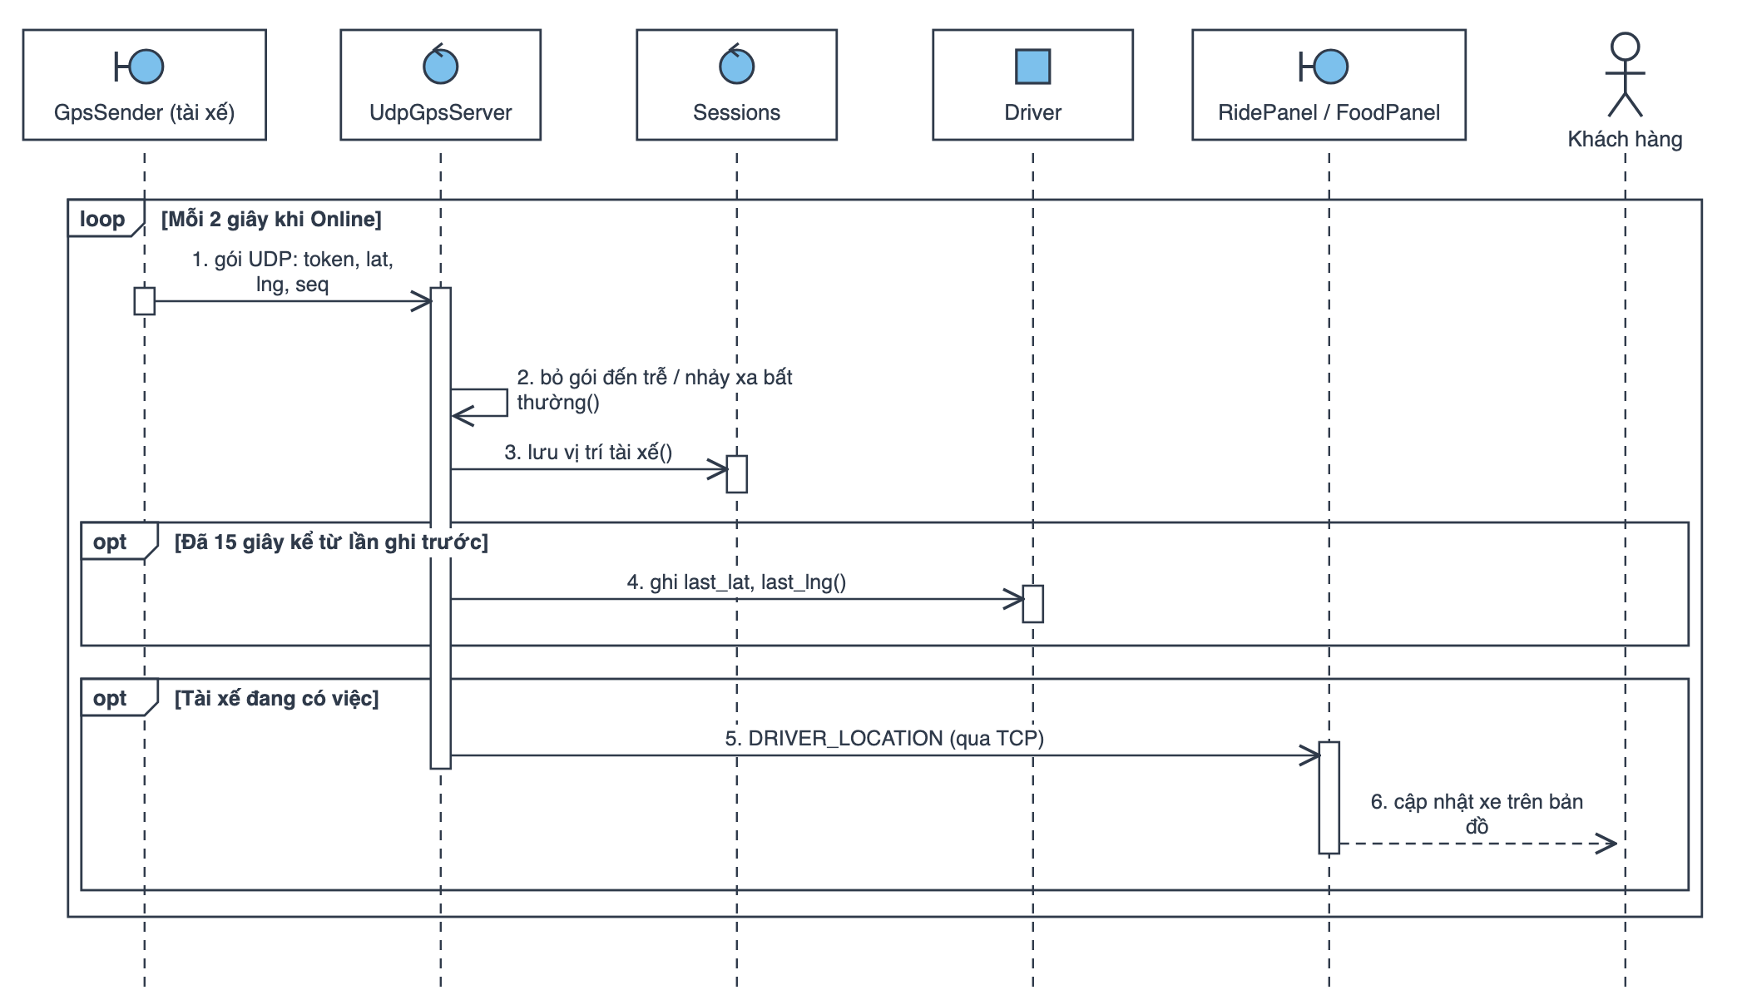
Ghi chú
- GPS dùng UDP: mất gói không sao vì gói sau ghi đè; gói seq nhỏ hơn bị bỏ.
- Đang có việc thì vị trí nhảy nhanh hơn tốc độ xe chạy được bị bỏ qua (chống dịch chuyển ảo).

SD11 – Đánh giá tài xế / quán
Use case: Đánh giá dịch vụ
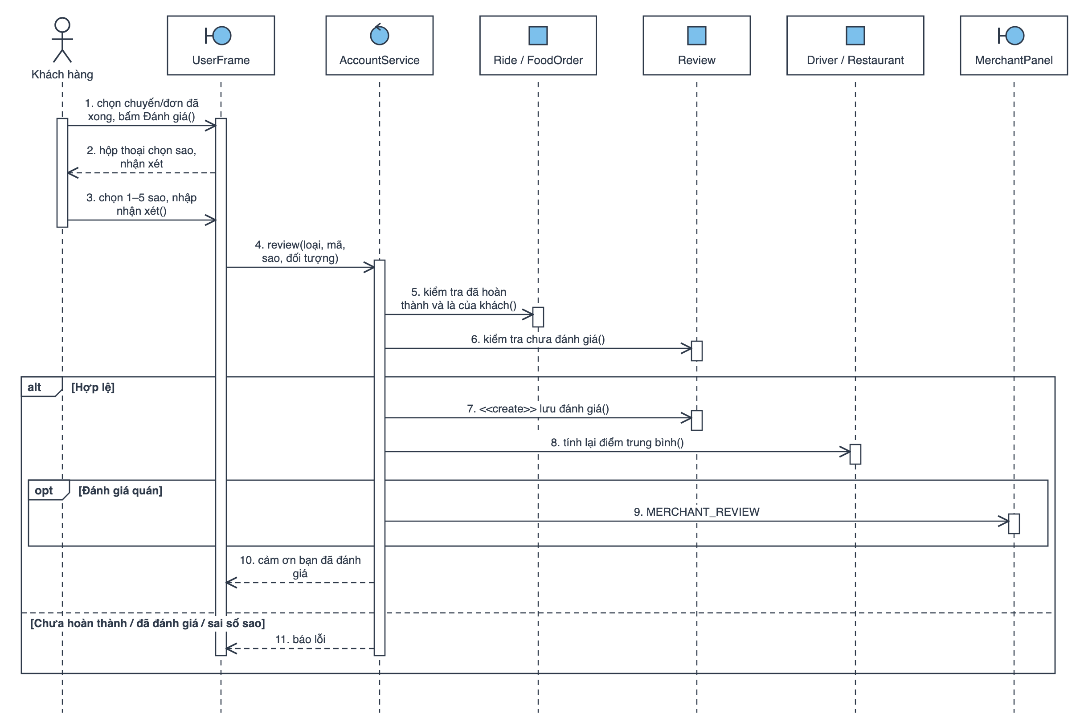
Ghi chú
- Mỗi chuyến/đơn tối đa 1 đánh giá tài xế và 1 đánh giá quán (khoá UNIQUE ref_type, ref_id, target).
- Admin ẩn/hiện đánh giá thì điểm trung bình cũng được tính lại.

SD12 – Nộp và duyệt hồ sơ mở quán
Use case: Nộp hồ sơ mở quán / Quản lý người dùng & đối tác
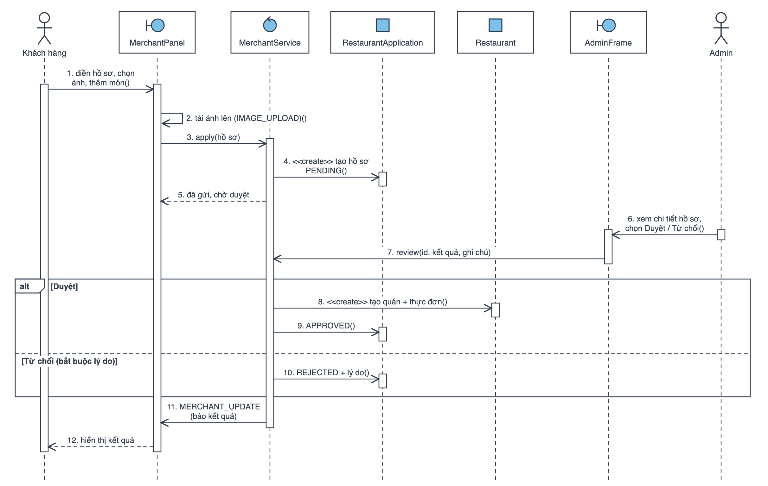
Ghi chú
- Mỗi khách chỉ có 1 hồ sơ chờ duyệt; được rút khi còn PENDING.
- Duyệt chạy trong một transaction: tạo quán, tạo món, cập nhật hồ sơ.

SD13 – Xem đối soát tháng và xuất hoá đơn
Use case: Đối soát doanh thu quán / Xem thu nhập & đối soát
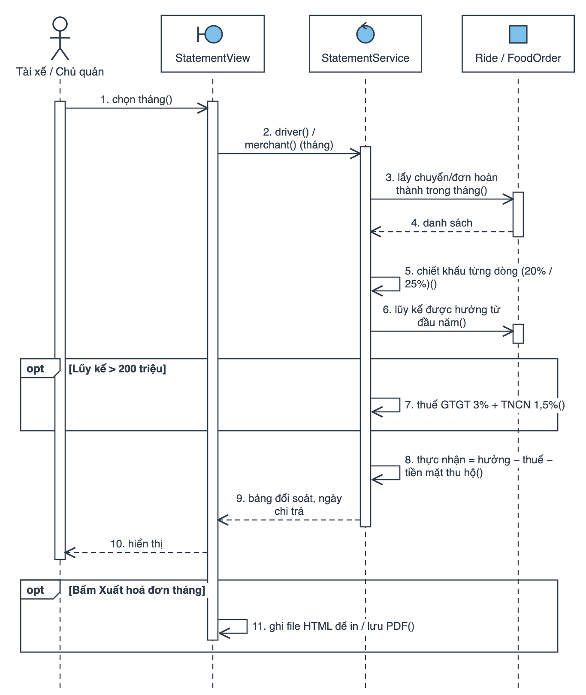
Ghi chú
- Tài xế: hưởng 80% giá chuyến/phí giao, trừ tiền mặt đã thu hộ khách (âm = phải nộp lại).
- Chủ quán: hưởng 75% tiền món. Chi trả ngày 10 tháng sau. Các tỷ lệ chỉnh trong .env.

SD14 – Admin khoá tài khoản và duyệt tài xế
Use case: Quản lý người dùng & đối tác
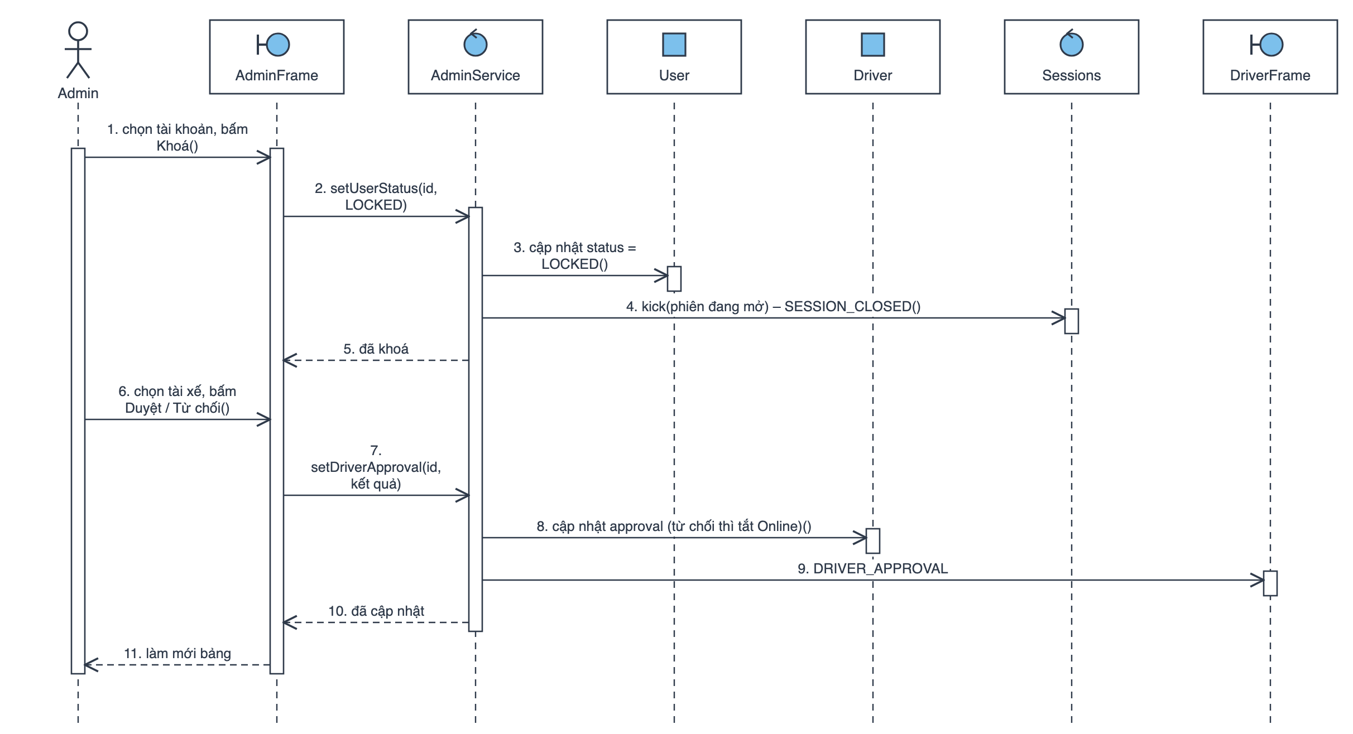
Ghi chú
- Không khoá được tài khoản Admin.
- Tài khoản bị khoá đang đăng nhập sẽ bị đẩy ra ngay và không đăng nhập lại được.

SD15 – Tự xác nhận đơn và huỷ khi quá thời gian chờ
Use case: Hệ thống tự động
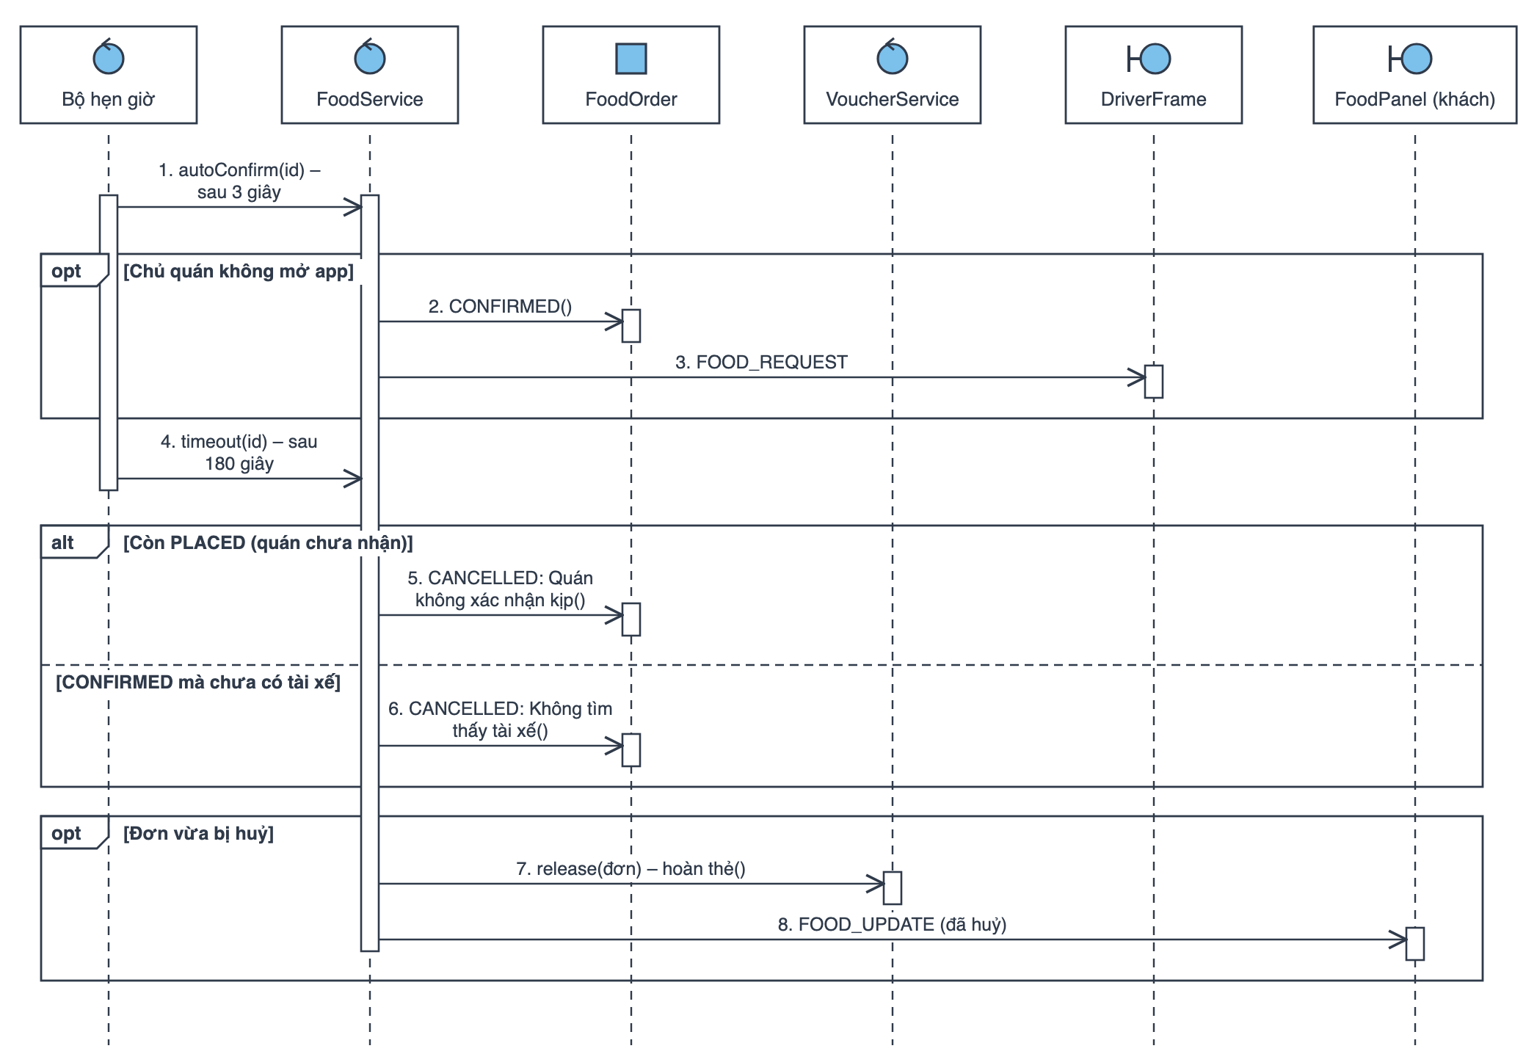
Ghi chú
- Chuyến xe làm tương tự: RideService.timeout sau 120 giây nếu vẫn SEARCHING.
- Server khởi động lại cũng huỷ các đơn/chuyến còn treo và hoàn thẻ.

